Инструкция для направления сведений в РАЛ о работниках органа по сертификации
Для работающих сотрудников, сведения о которых не внесены в РАЛ, в карточке сотрудника дополнительно отображается кнопка «Направить сведения для включения в РАЛ» (см. Рис. 1).
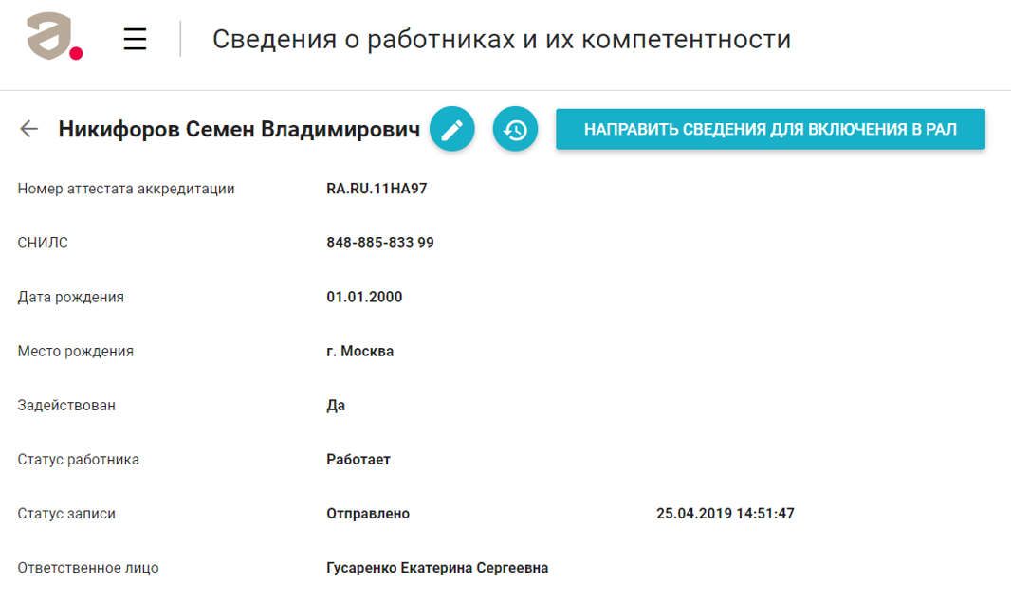
Рис. 1 Карточка сотрудника
Для отправки сведений о сотруднике в РАЛ необходимо нажать кнопку «Направить сведения для включения в РАЛ».
Система отобразит карточку «Сведения для отправки в РАЛ», содержащую сведения о сотруднике и поля для прикрепления сканированных копий документов (см. Рис. 2).
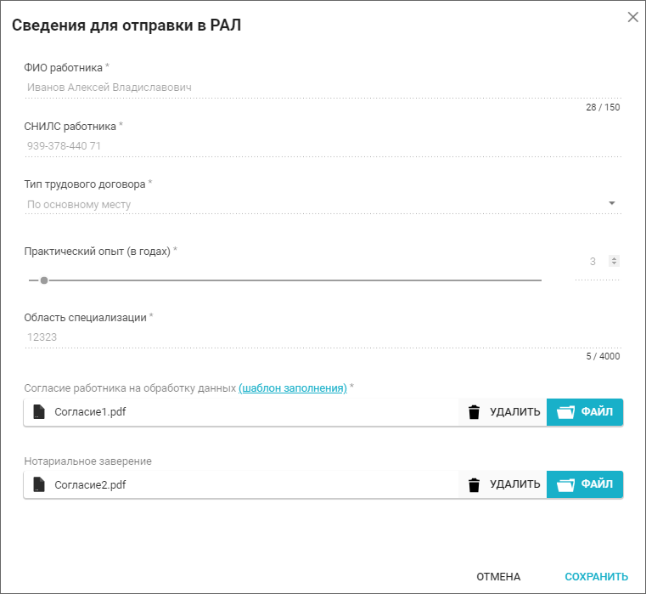
Рис. 2. Карточка «Сведения для отправки в РАЛ»
Необходимо прикрепить следующие документы:
Согласие сотрудника на обработку данных – в обязательном порядке;
Нотариальное заверение – необязательно.
Согласие работника заполняется в зависимости от типа аккредитованного лица. Для работников органа по сертификации необходимо использовать шаблон: «ПОДТВЕРЖДЕНИЕ О РАБОТЕ В ОРГАНЕ ПО СЕРТИФИКАЦИИ».
Для отправки сведений нажать кнопку «Сохранить».
Система выполнит отправку сведений о работнике для включения в РАЛ. Записи о работнике будет присвоен статус «Сведения о работнике ожидают подтверждения сотрудником Росаккредитации».
История обработки заявки на внесение сведений о работнике в РАЛ, а также документы заявки, отображаются на вкладке «Сведения для РАЛ». Закладка отображается только в карточках работников, сведения по которым отправлялись в Росаккредитацию.
Инструкция для направления сведений в РАЛ о работниках испытательной лаборатории, метрологической службы, провайдера МСИ и органа инспекции
Для работающих работников, сведения о которых не внесены в РАЛ, в карточке работника дополнительно отображается кнопка «Направить сведения для включения в РАЛ» (см. Рис. 3).
Рис. 3 Кнопка «Направить сведения для включения в РАЛ»
Для отправки сведений о сотруднике в РАЛ необходимо нажать кнопку «Направить сведения для включения в РАЛ».
Система отобразит окно «Сведения для отправки в РАЛ», содержащее сведения о работнике и поля для прикрепления сканированных копий документов (см. Рис. 4).
Рис. 4 Окно «Сведения для отправки в РАЛ»
Необходимо прикрепить следующие документы:
- Согласие работника на обработку данных – в обязательном порядке;
- Нотариальное заверение – необязательно.
Согласие работника заполняется в зависимости от типа аккредитованного лица. Для работников АЛ, кроме органов по сертификации, необходимо использовать шаблон: «ПОДТВЕРЖДЕНИЕ О РАБОТЕ В АККРЕДИТОВАННОМ ЛИЦЕ».
Для отправки сведений необходимо нажать кнопку «Сохранить».
Система выполнит отправку сведений о работнике в РАЛ (сведения о работнике добавляются в таблицу раздела «Сведения о работниках») и РРАЛ (Добавляется новая запись работника или новая вкладка работодателя в существующую запись работника). Записи о работнике будет присвоен статус «Отправлено».
История отправки сведений о работнике в РАЛ, а также приложенные документы, отображаются на вкладке «Сведения для РАЛ».

